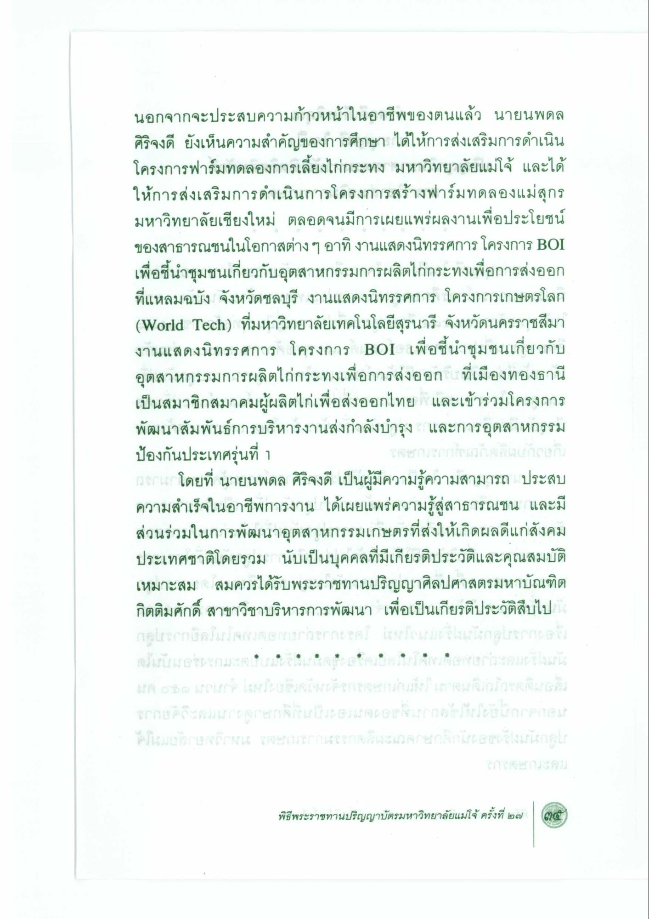
นอกจากจะประสบความก้าวหน้าในอาชีพของตนแล้ว นายนพดล ศิริจงดี ยังเห็นความสําคัญของการศึกษา ได้ให้การส่งเสริมการดําเนิน โครงการฟาร์มทดลองการเลี้ยงไก่กระทง มหาวิทยาลัยแม่โจ้ และได้ ให้การส่งเสริมการดําเนินการโครงการสร้างฟาร์มทดลองแม่สุกร มหาวิทยาลัยเชียงใหม่ ตลอดจนมีการเผยแพร่ผลงานเพื่อประโยชน์ ของสาธารณชนในโอกาสต่างๆ อาทิ งานแสดงนิทรรศการ โครงการ BOI เพื่อชี้นําชุมชนเกี่ยวกับอุตสาหกรรมการผลิตไก่กระทงเพื่อการส่งออก ที่แหลมฉบัง จังหวัดชลบุรี งานแสดงนิทรรศการ โครงการเกษตรโลก (World Tech) ที่มหาวิทยาลัยเทคโนโลยีสุรนารี จังหวัดนครราชสีมา งานแสดงนิทรรศการ โครงการ BOI เพื่อชี้นําชุมชนเกี่ยวกับ อุตสาหกรรมการผลิตไก่กระทงเพื่อการส่งออก ที่เมืองทองธานี เป็นสมาชิกสมาคมผู้ผลิตไก่เพื่อส่งออกไทย และเข้าร่วมโครงการ พัฒนาสัมพันธ์การบริหารงานส่งกําลังบํารุง และการอุตสาหกรรม ป้องกันประเทศรุ่นที่ 1 แสด4 โดยที่ นายนพดล ศิริจงดี เป็นผู้มีความรู้ความสามารถ ประสบ ความสําเร็จในอาชีพการงาน ได้เผยแพร่ความรู้สู่สาธารณชน และมี ส่วนร่วมในการพัฒนาอุตสาหกรรมเกษตรที่ส่งให้เกิดผลดีแก่สังคม ประเทศชาติโดยรวม นับเป็นบุคคลที่มีเกียรติประวัติและคุณสมบัติ เหมาะสม สมควรได้รับพระราชทานปริญญาศิลปศาสตรมหาบัณฑิต กิตติมศักดิ์ สาขาวิชาบริหารการพัฒนา เพื่อเป็นเกียรติประวัติสืบไป

